Бабочка
Помните, мы с вами лепили из глиняных шариков гусеницу? А что будет с этой гусеницей всего лишь через несколько дней или недель? Правильно, она превратится в прекрасную бабочку. Именно такую, какую мы научимся лепить сегодня из пластилина.
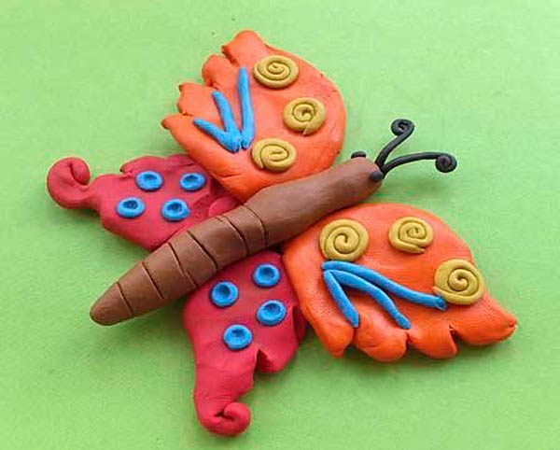
Бабочки – это очень яркие и невесомые насекомые. Они порхают с цветка на цветок летом, и дети любят гоняться за ними с прозрачными сачками. Бабочку, предложенную в этом уроке, не нужно ловить, она украсит полочку детских поделок или станет любимой игрушкой ребенка.
Чтобы слепить бабочку из пластилина своими руками, обратитесь к подробной инструкции. Мастер-класс поведает об основных закономерностях лепки, но облик насекомого можно изменить, опираясь на наличие цветов пластилина.
Подготовьте для лепки бабочки:
яркие оттенки пластилина – для крыльев;
коричневый (бежевый) и черный – для туловища и усиков;
стеку и спички (полоски картона).

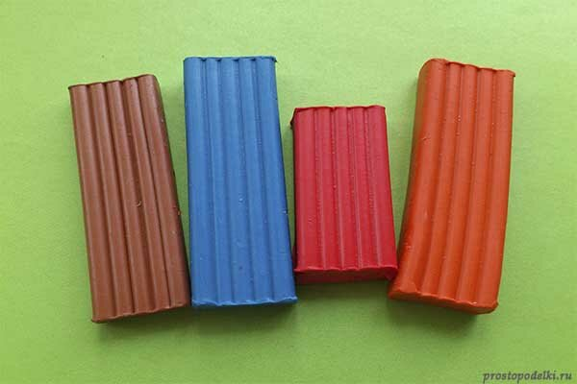

Как слепить бабочку из пластилина:
Туловище у бабочки лучше сделать невзрачным, для этого подойдет коричневый (бежевый) или серый пластилин. На таком фоне будут выделяться яркие крылышки, в процессе их лепки не запрещено комбинировать любые цвета.
Разомните коричневый пластилин в руках, скатайте шарик, диаметр которого равен примерно 1,5 см.
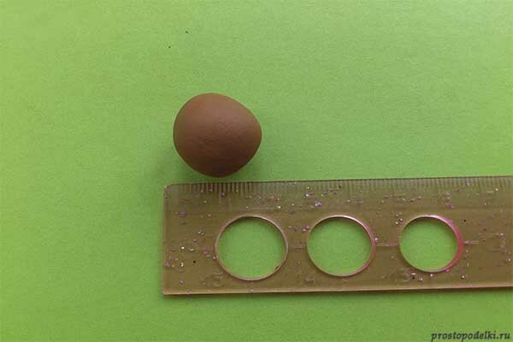
Вытяните колбаску. Пальцами сделайте углубления, показывая голову и туловище. Из первоначального шарика получится колбаска длиной примерно 6 см.
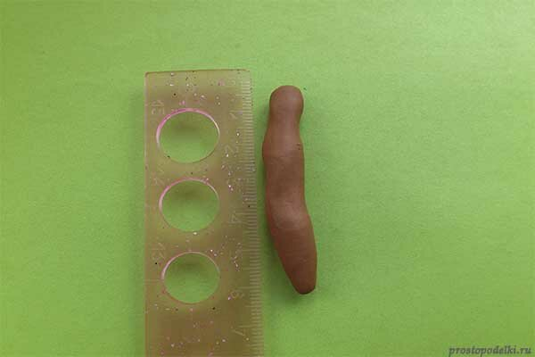
Налепите на один конец колбаски 2 черных точки – это будут глаза. Подготовьте тонкие черные усики.
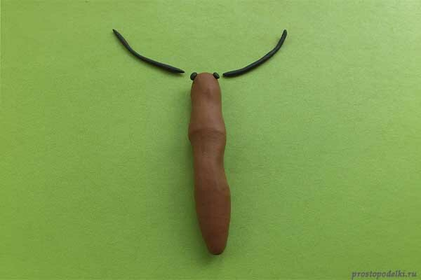
Прикрепите усики и загните.
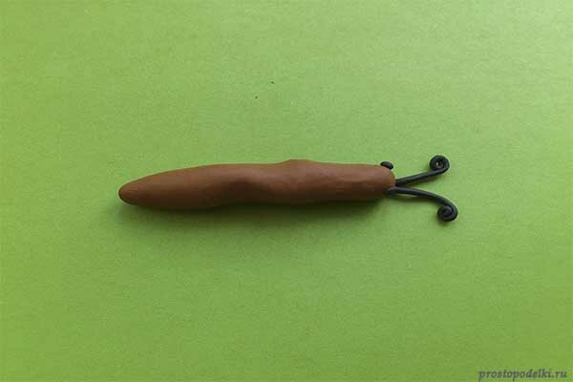
Нижнюю часть туловища насекомого (хвостик) сделайте полосатой, нанесите кольца (насечки) стекой.
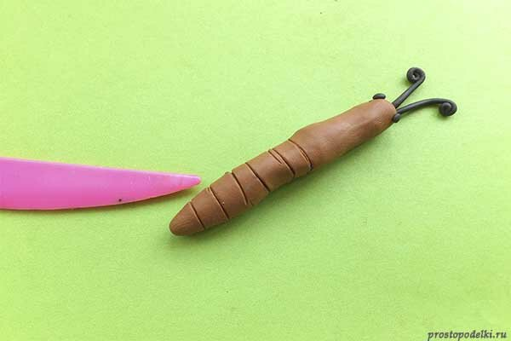
Для лепки крылышек подойдут самые яркие цвета из пластилинового набора, например, розовый и оранжевый. Сделайте 4 шарика двух цветов.
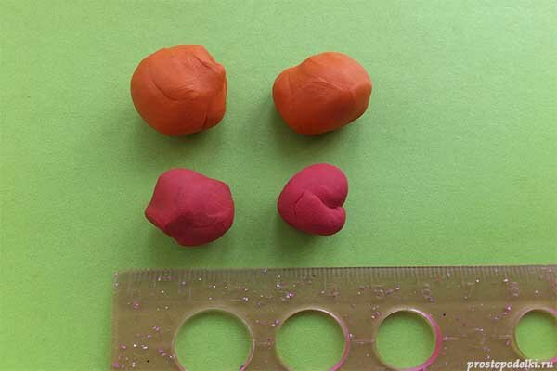
Придавите шарики к доске для лепки, полученным лепешкам придайте форму верхних и нижних крыльев бабочки. Концы надрежьте стекой.
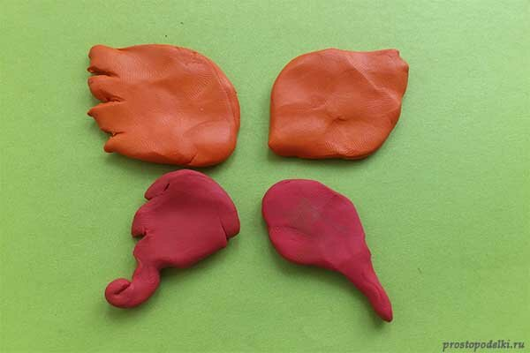
Придумайте какой-либо декор, например, спиральки из пластилина контрастного желтого цвета.
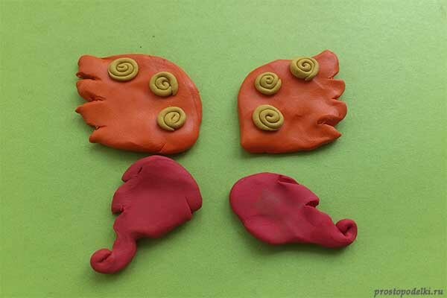
Также можно фантазировать и добавлять тонкие полоски, точки и кругляшки синего или любого другого цвета.
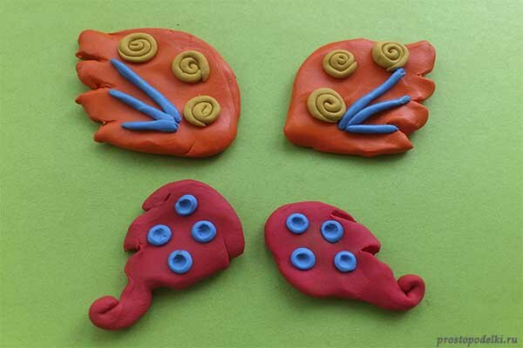
Прикрепите крылышки. Если используемый пластилин слишком мягкий, то придайте ему крепости с помощью спичек или кусочков картона (замаскируйте их под пластилиновыми лепешками).

